**Қосымша білім беру маманының жылдық жоспары**

**2023-2024 оқу жылында жүргізілген үйірме жұмыстарының есебі**

2023-2024 оқу жылында №238 орта мектебінде 21 ақысыз үйірме және 2 ақылы спорт секциясы  жұмыс жасайды. Үйірме жетекшілері жыл басында жылдық жоспар жасап мектеп директорымен  бекітіп, сол тақырыптық жоспар бойынша жұмыс жүргізіліп жатыр. Соған сәйкес үйірме және спорт секцияларының жұмыс кестесі де құрылған.

**Үйірменің мақсаты:** Оқушылардың сыныптан тыс уақытта шығармашылық ізденістерін, өзіндік қабілеттерін және қоғамдық қарым-қатынасын қалыптастырып, өзіндік талдау, жинақтау, жұмыста шапшаңдық таныту, өз ойын әдеби тілимен өрнектей білуге машықтандыру.

«Ұлттық ойын» спорттық үйірмесінен «Асық ату» сайысы өткізілді.

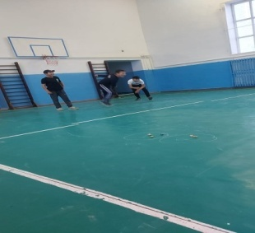 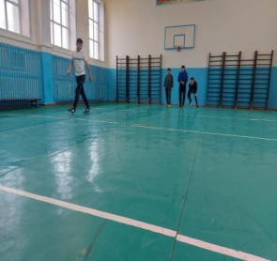

«Төрт тоқсан-төрт өнер» ұлттық мәдени- ағартушылық жобасының «Ақындар айтысы» бөлімі бойынша оқушылар арасында «Туған жерім мақтанышым» тақырыбында ақындар айтысы өткізілді.

Аталған додаға 5-9 сынып оқушылары қатысты. Қатысушы үміткерлер шамалары жеткенше туған жерінің қадір қасиеті туралы айтты. Қазылар алқасы айтыскерлердің орындау шеберлігіне, өлең сөздердің ұйқасы мен мағынасына, сахна мәдинетіне назар аудара отырып бағалады.

Нәтижесінде 5 сынып оқушысы Байдос Әсел І орын, 7 сынып оқушысы Жаңабек Меңсұлу ІІ орын, 9 сынып оқушысы Шахмерден Наз ІІІ орын иеленді.

Балаларымыз шын жүйрік болмаса да , рухани құндылықтарға толы сәттің куәсі болып, өз халқына, туған жеріне, мәдениетіне, салт дәстүріне деген мақтаныш сезімдері арта түскендей болды.

Ал айтыс өнерін тамашалауға келген оқушылар айтыс өнері туралы мағұлмат алып тарқасты.

Жоспарға сәйкес химия және биология пәндері үйірмесінің бірігуімен интеграциялық үйірме жұмысы өткізілді

**Мақсаты:**Оқушылардың химия, биология пәндері үйірмесіне қызығушылығын арттыру.

Үйірме жұмысы барысында оқушылар "Тәттімен топтас"әдісі арқылы 3 топқа бөлінді.

1 кезең бойынша әр топқа қоршаған ортаға байланысты төрт сұрақтан қойылды

2 кезеңде оқушылар "АДАМ,ЭЛЕМЕНТ, ҚАН ЖАСУШАЛАРЫ"суреттері арқылы пазл құрастырды.

3 кезеңде биология және химия пәндерінен берілген тапсырма бойынша ермексаздан мүсін жасау жұмысы болды.

Үйірменің жұмысы кезінде оқушылар белсене тапсырмаларды орындады.

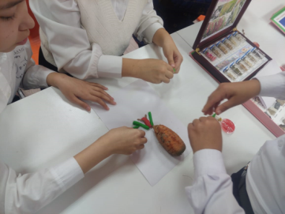 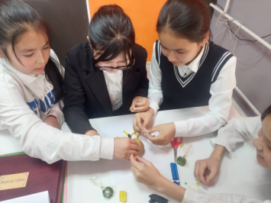

«Ғажайып химия» үйірмесінен 7-9 сынып оқушылары арасында лабортариялық жұмыстар жүргізілді.

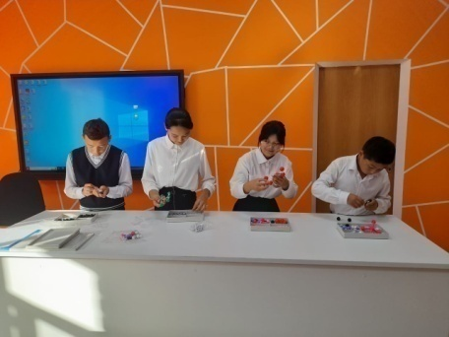

Оқушылардың үзіліс уақытын тиімді ұйымдастыру мақсатында оқушылар арасында "Бес тас" ойындарынан көңілді үзіліс ұйымдастырды.

Мақсаты: Қазақтың ұлттық ойындары арқылы балалардың денсаулығын шынықтыра отырып,қимыл әрекетін жетілдіру.Қазақтың салт-дәстүрі туралы әсерлерін толықтыру.

Көңілді үзіліс оқушылардың өзара сенімділігін, қарым-қатынасын нығайтып, ұйымшылдығын арттырады.

"Асық ату", "Бес асық" челленджі өткізілді.

Мақсаты:

Білім алушылардың рухани -адамгершілік мәдениетін, эстетикалық, патриоттық сезімдерін тәрбиелеу, елдің мәдени мұрасын сақтау, ұлттық ойындарды насихаттау.

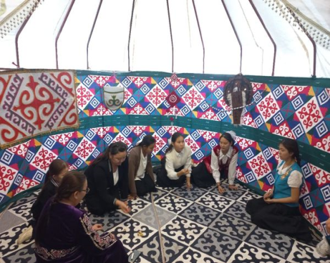 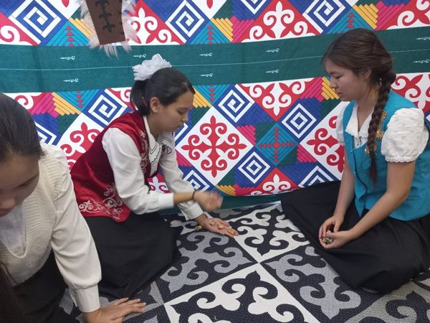

М. Жұмабаевтың 130 жылдығына орай 5,6,7 сынып оқушылары арасында «Алтын сақа» үйірмесінен көркем сөз сайысы өткізілді.

2024 жылдың 5 қаңтар күні №238 орта мектептің қысқы каникул кезіндегі мектепішілік іс-шараларының жоспарына сәйкес,балалардың демалысын тиімді пайдалану мақсатында "Кітап оқитын адам- табысты адам" тақырыбында дөңгелек үстел өткізілді.

Шара барысында балаларға үнемі оқудың пайдасы жайлы ақпарат беріліп, көп оқудың, ізденудің жетістікке жеткізетіндігі жайлы айтылды.

Ұлы ақын Абай атамыздың “Талап қыл артық білуге, артық білім кітапта, ерінбей оқып көруге” деген ұлағатты сөздерін ұран ете отырып, балалардың кітапқа деген қызығушылығын артыру жұмыстары жүргізілді.

“Білімдіге дүние жарық” дегендей кітап оқу арқылы біліммен сусындап, жарқын болашаққа қадам басқан әрбір оқушы - мектеп жетістігі, келешек кепілі.

Қысқы каникул кезіндегі мектепішілік іс-шараларының жоспарына сәйкес,балалардың демалысын тиімді пайдалану мақсатында денешынықтыру пәнінің мұғалімі Жарболов Самат "Ұлттық ойындардың пайдасы"атты оқушылар арасында асық ойындарынан жарыс өткізді.

🔹Мақсаты: Оқушыларға ұлттық асық ойындары жайлы түсінік беру. Асық ойыны арқылы жас ұрпақты тәрбиелеуде олардың атқаратын рөлін анықтау. Ұлттық ойындардың түрлері мен мазмұнын ашып көрсету.

22 сәуір мен 03 мамыр аралығында жоспарланған **«Оқуға құштар мектеп"** жобасы аясында **«Үйірменің үйретері көп»** тақырыбында үйірме жұмыстарының онкүндігі өткізілді.

22 сәуір күні онкүндіктің ашылу салтанатты жиыны өткізілді.Жиында әр үйірменің жетекшілері дайындаған қызықты тапсырмалар беріліп, оқушылар белсене араласып орындалып, онкүндіктің жоспарымен таныстырылды.

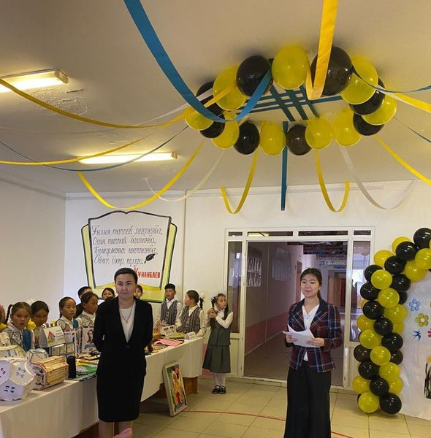 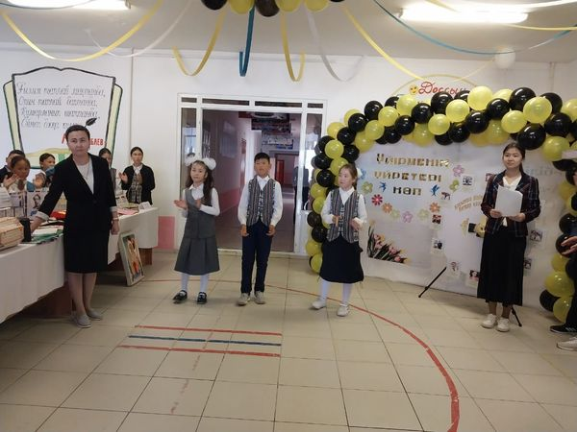

22 сәуір күні орыс тілі пәні үйірмесінің жетекшісі Асанова Жанайымның ұйымдастыруымен "Настоящая дружба не знает зависти" тақырыбында 3 сынып оқушыларымен театрландырылған қойылым қойды.

🎀Қойылымның мақсаты - жеткіншек ұрпақты жақсы қасиеттерге тәрбиелеу, оқушылардың қабілеттерін байқау, таланттарының ашылуына мүмкіндік жасау.

🎀Қойылым барысында балалар "Достық" деген ұғымның қасиетін және адалдықты қажет ететін ізгі қасиет екенін көрсете білді.

🎀Тәрбиелік мәні жоғары қойылымға қатысушылар өздеріне берілген рөлдерді шынайы сомдап шықты.

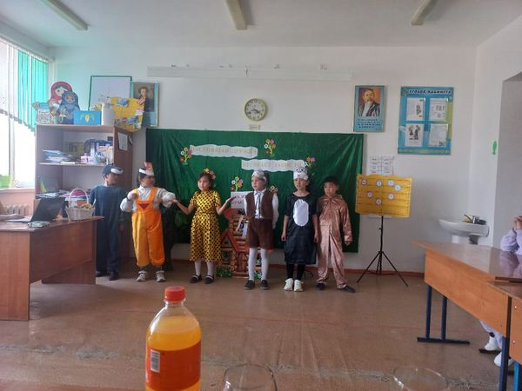 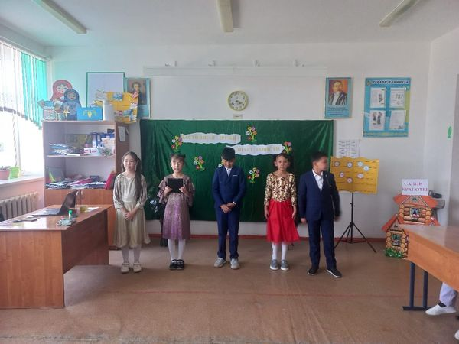

24 мамыр күні 5-6 сыныптар арасында көркем еңбек пәні мұғалімі Әлімова Зухраның ұйымдастыруымен «Ұлттық мұра – ұлттық қолөнер" атты сыныптан тыс жұмысы өткізілді.

⚜️Қыз балаларға арналған көркем еңбек сабағында ұлттық қолөнер бұйымдарын жасаудың қыр – сыры үйретілді.

⚜️Үйірме мүшелері қазақтың ұлттық қолөнер бұйымдарын жасауда қызығушылық танытты.

⚜️Сабақ соңында нәтижелі жұмыстарға таныстырылым жасады.

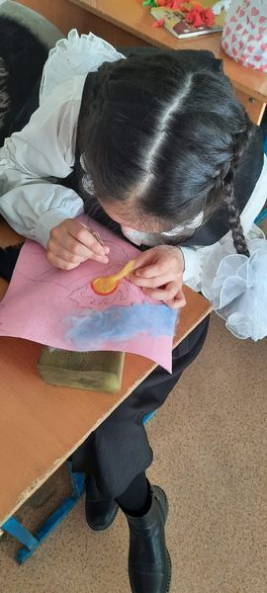 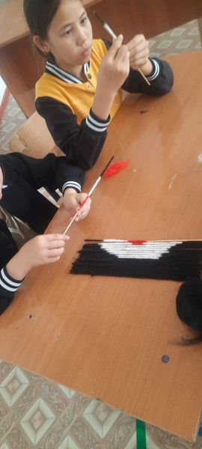

22.04-4.05 күндері аралығында өткізілетін "Үйірменің үйретері көп " атты үйірме жұмыстарының жоспары бойынша бастауыш сынып оқушылары арасында «Туған жерге тағзым» тақырыбында Б.Бөлебаев атындағы мектеп мұражайына саяхат жасалды.

🔰 Мақсаты:

✔️Аталарымыздың өнегелі өмірін, ерлігін, бүгінгі ұрпаққа үлгі ету;

✔️Оқушыларды тарихи өлкетану мұражайымен таныстыру;

✔️Оқушылардың танымдық қабілеттерін арттыру;

✔️Туған өлке тарихына деген қызығушылығын қолдау және дамыту.

"Үйірменің үйретері көп " атты үйірме жұмыстарының онкүндігінің жұмыс жоспарына орай, 25 сәуір күні №238 орта мектептің оқушылары мен мұғалімдері Сараман-Қоса мұнарасына барды.

Тарих пәнінің мұғалімі Бөлебаева Бақыткул апай мұнараның маңыздылығы мен аңыз әңгімелері туралы оқушыларға түсіндірді.

Республикалық маңызы бар тарихи-мәдени ескерткіш, Х-ХІ ғасыр салынған. Сараман-Қоса мұнарасы Кәукей ауылынан солтүстік шығысқа 2 шақырым жерде орналасқан республикалық санаттағы архитектуралық ескерткіш.

Осындай шежірелі ескерткіштерімізді көз қарашығындай сақтау - ата-бабалар алдындағы бүгінгі буын мен келер ұрпақтың парасатты парызы.

29 сәуір күні 5-6 сыныптар арасында дене шынықтыру пәні мұғалімі Әбдімұратов Нұрболаттың ұйымдастыруымен командалық "Бес табан" ойын ережесін үйрету сабағы өтті.

⚜️Мақсаты:Ұлтымыздың негізсіз ұмытылып бара жатқан ойынын жаңғырту,бабаларымыздың ойыны туралы түсінік беріп,қызығушылығын арттыру.

⚜️"Асық ату ойынының түрлері" айдары бойынша "Бестабан" ойынының шарттары оқушыларға кеңінен түсіндіріліп,көрсетілді.

Ұлттық ойындарымыз - ұлттық құндылығымыз.

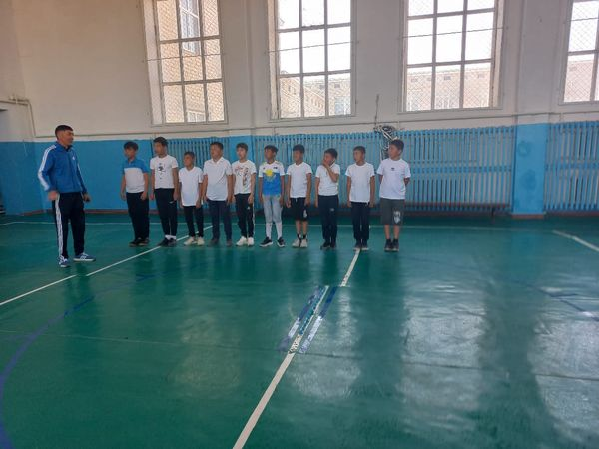 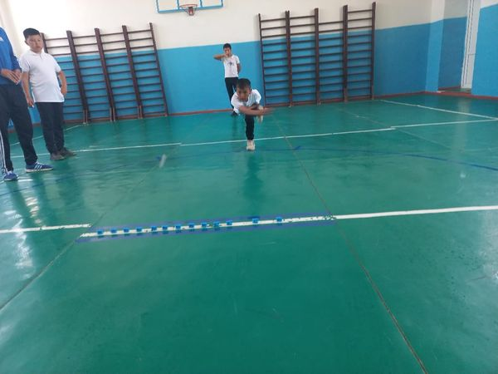

29 сәуір күні "Жасыл желек" үйірмесінің жетекшісі Ысқақова Арайлым үйірме жұмысын өткізді.

☘️Тақырыбы:Дәрілік өсімдіктерді жинау және шикізатын өндіру әдістері

☘️Мақсаты:Оқушылардың ой өрістерін дамыта отырып,логикалық ойлау қабілетін дамыту,биология пәніне қызығушылығын арттыру.

☘️Ұйымдастыру кезеңінде оқушылар билеп кіріп, себеттегі тәттілерден топ аттарын алып, "Zhantak tea",

"Zhusan tea"тобы болып бөлінді.

☘️Бұдан ары видеоролик көріп,wordwall сайты арқылы сұрақтарға жауап берді.

☘️Тәжірибе кезеңінде оқушылар қолда бар кептірілген өсімдіктер түрлерінен тұнба дайындады

☘️Бұдан ары оқушылар арнайы дайындап қойылған шарларды жарып, оқушыларға логикалық сұрақтарға жауап берді

☘️Нәтижесінде "Zhusan tea" тобы жеңіске жетті

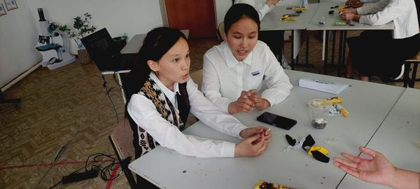 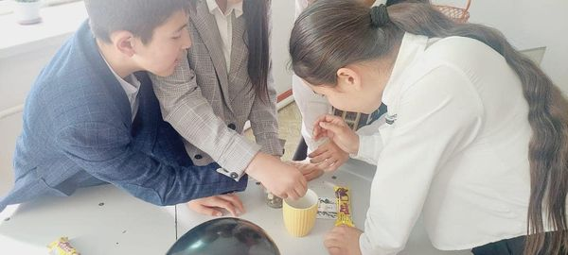

30 сәуір күні Қосбанбетова Гүлжазира "Информатика ойшылдары"тақырыбында сыныптан тыс сайыс сабақ өткізді.

🖥Мақсаты: Оқушылардың білімге қызығушылығын арттыру.

Есте сақтау, сөйлеу мәнерін,шығармашылық қабілеттерін дамыту.

🖥Оқушылар сайыс кезеңдерінің

1.Таныстыру

2. Сиқырлы ұяшық

3. Қауіпсіз интернет

4. Кім жылдам

5. Сәйкестендіру

шарттары бойынша сынға түсіп,нәтижесінде

8-сынып оқушыларынан құралған топ жеңіске жетті.

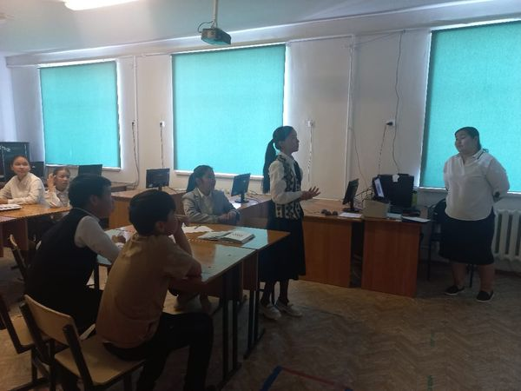 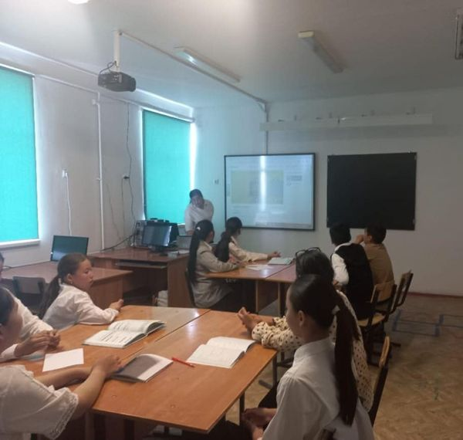

30 сәуір күні"Жас химиктер" үйірмесінің жетекшісі Ізбасаров Әділет 8,9 сынып оқушылары арасында "Химия ғажайыптары" тақырыбында білімділер сайысына байланысты сыныптан тыс сабақ өткізді.

♻️Мақсаты:Өтілген тақырыптар бойынша оқушылардың білімін қорытындылап,тақырыпты меңгеру дәрежесін тексеру, химия әлеміне саяхат арқылы білімдерін жинақтау,логикалық қабілеттерін дамыту.

♻️8-9 сынып оқушылары екі топ топқа бөлініп,тәжірибе жасап химиядан сұрақтарға жауап беріп, белсене қатысты.

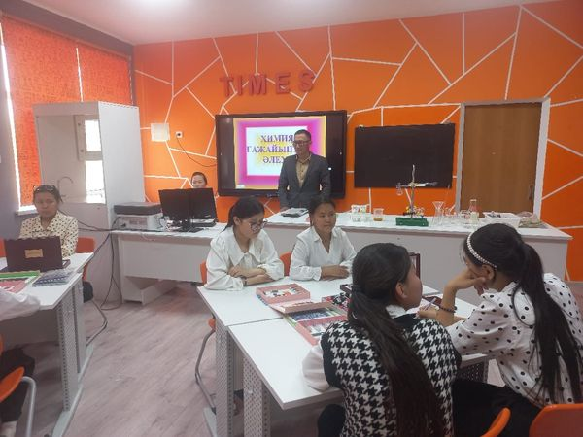 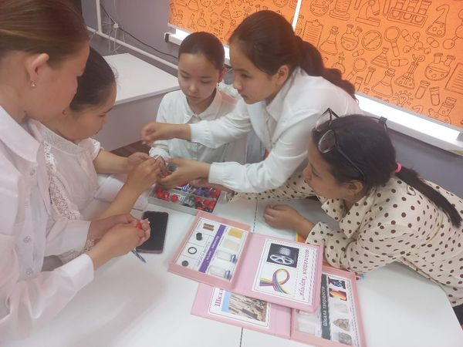

2 мамыр күні қазақ тілі мен әдебиеті пәнінің мұғалімі Жарболова Айбарша «Алтын сақа» үйірмесі бойынша 5-6-7 сынып арасында сайыс ұйымдастырды.

⚜️Тақырыбы: «Үш бидің құнды өсиеттері»

⚜️Сабақтың мақсаты: ✔️''Би'' деген атауға түсінік бере отырып, қазақ халқының атақты билерінің ұрпақ келешегі үшін аянбай қызмет атқарғанын түсіндіру.

✔️Билердің қазақ халқы тарихында өз орындары бар екенін, халықтың еш уақытта ұмытпайтынын түсіндіру.

✔️Оқушылардың бабалар өсиетін ұғынуға, Отанын, ұлтын сүйе білуге баулу

⚜️Сайысқа қатысқан 6-сынып оқушылары Төле би, 7-сынып оқушылары Әйтеке би, 5-сынып оқушылары Қазыбек би туралы «Үш бидің құнды өсиеттері» тақырыбында көрініс қойды.

⚜️Көріністен соң қазақтың үш билеріне қатысты сұрақтарға жауап берді.

⚜️Қазылар алқасының қорытындысы бойынша

✔️І орынға "Әйтеке би"тобы 7 сынып оқушылары,

✔️ІІ орынға "Қазыбек би"5 сынып оқушылары,

✔️ІІІ орынға "Төле би" 6 сынып оқушыларынан құралған топтар ие болып, марапатталды.

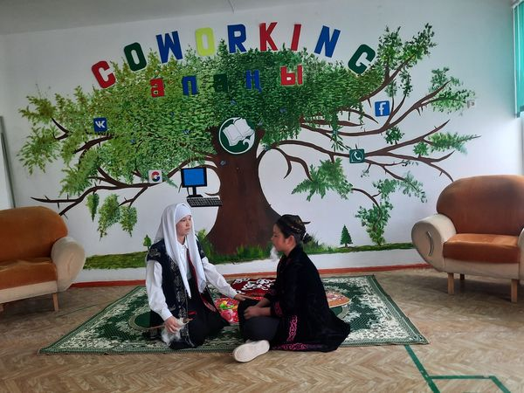 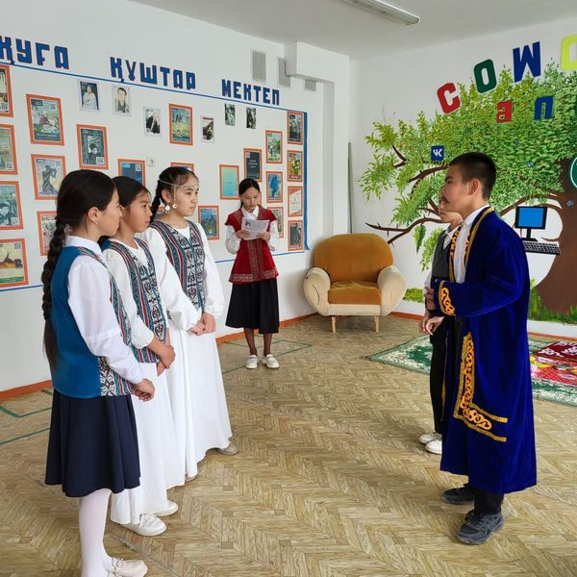

4 мамыр күні ағылшын тілі пәні мұғалім Құрманшаева Арайлым «Spelling bee» тақырыбында сайыс сабақ өтті.

💥Мақсаты: Оқушылардың ағылшын тілінен алған білімдерін түрлі тапсырмалар орындау арқылы тексеру.

💥Оқушылардың оқу, сөйлеу, ойлау қабілеттерін дамытып, сөздік қорын молайту.

💥Балалардың есте сақтау қабілетін, логикалық ойлауын, сөздік қорын дамыту.

Жұмыс барысында топтық жұмыстар жүргізілді.

💥Топтардың атауы : Unit,Clever

Сайыстың бөлімдері:

1. Greeting

2. Warming up

3. Word chain

4. Odd one out

5. Tongue twisters

6.Rhythms

7.Spelling Bee

8.Mess

* Сайыстың қорытындысында Clever тобы жеңіске жетті.

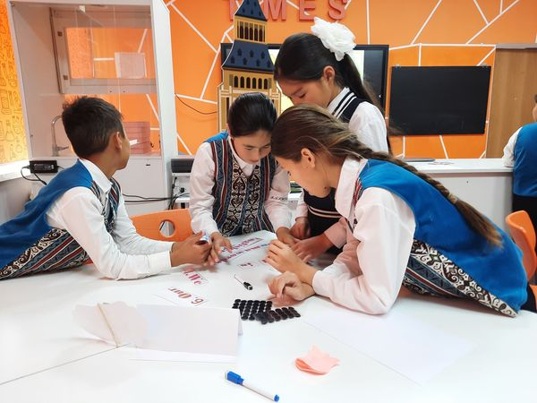 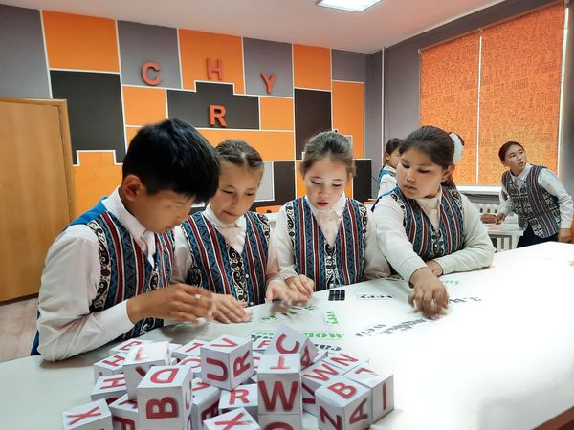

22 сәуір мен 03 мамыр аралығына жоспарланған "Оқуға құштар мектеп " жобасы аясында "Үйірменің үйретері көп"тақырыбында үйірме жұмыстарының онкүндігінің іс-шараларының қорытындысы бойынша белсене араласқан оқушылар марапатталды.

Осылай "Үйірменің үйретері көп" атты үйірме жұмыстарының онкүндігі өз жұмысын қорытындылады.

**Қосымша білім беру маманы: А. Сүйеубаева**